ЛГДС-61 |  | Столбики для собачьих площадках
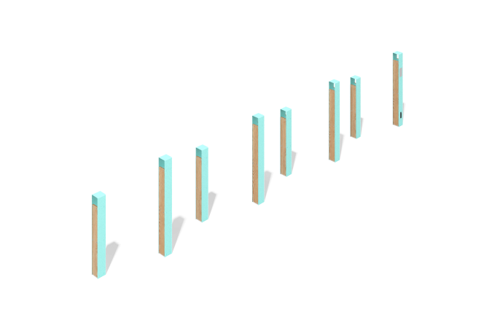

Размеры, мм: | 310x5000x1000 | Вес, кг: | 64.0298
Характеристики материалов
Материалы:
металл, строганные доски (лиственница)
Элемент "Столбики" представляет собой оборудование для собак, состоящее из 8 столбиков, установленных в шахматном порядке.
Конструкция каждого столбика представляет собой металлический короб с двумя стенками и 2 доски, установленные спереди и сзади.
Короб выполнен из листа толщиной 3 мм.
Размер досок 90x20 мм.
Металлические части окрашиваются полимерной краской, доски покрываются лаком.
Комплектация:
малый столбик - 4 шт., большой столбик - 4 шт.

